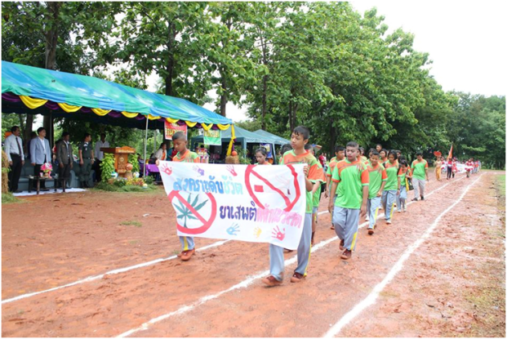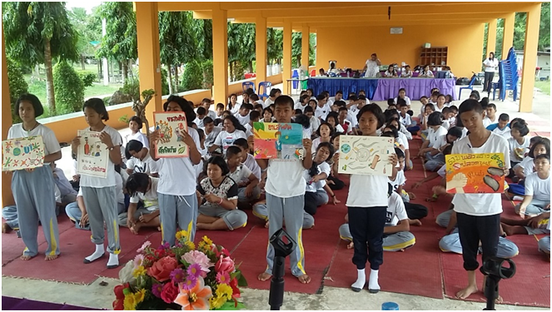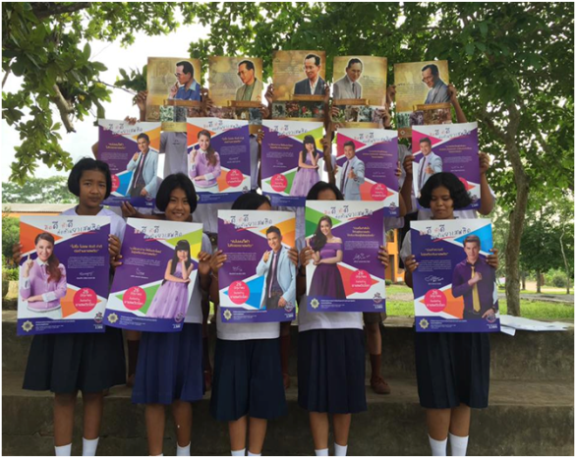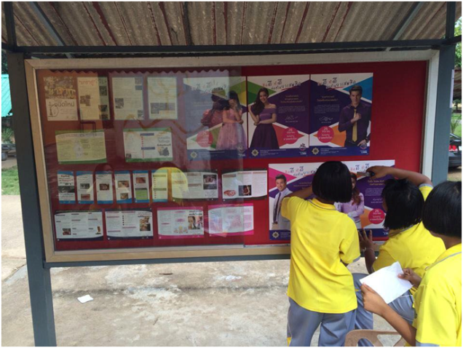
ภาพการจัดการแข่งขันกรีฑา-กีฬาสีภายใน ของโรงเรียนรัชชประภาวิทยาคม เพื่อส่งเสริมความสามารถของนักเรียน และห่างไกลยาเสพติด
ภาพการอบรมคุณธรรมจริยธรรมและประกวดภาพต่อต้านการสูบบุหรี่

ภาพการรณรงค์ต่อต้านยาเสพติด เนื่องในวันต่อต้านยาเสพติดโลก
ภาพการจัดทำบอร์ดรณรงค์ต่อต้านยาเสพติด เนื่องในวันต่อต้านยาเสพติดโลก

ภาพกิจกรรมเชิงสร้างสรรค์เพื่อป้องกันยาเสพติด

